RECURSO DE REVISIÓN 848/2018-2

COMISIONADO PONENTE:
PAULINA SÁNCHEZ PÉREZ DEL POZO

MATERIA:
ACCESO A LA INFORMACIÓN PÚBLICA

SUJETO OBLIGADO:
COLEGIO NACIONAL DE EDUCACIÓN PROFESIONAL TÉCNICA (CONALEP)

San Luis Potosí, San Luis Potosí. Acuerdo del Pleno de la Comisión Estatal de Garantía de Acceso a la Información Pública, correspondiente a la sesión del 11 once de diciembre de 2018 dos mil dieciocho.

VISTOS, para resolver, los autos del recurso de revisión identificado al rubro; y

RESULTANDO:

PRIMERO. Solicitud de acceso a la información pública. Según consta en la Plataforma Nacional de Transparencia en el folio 00810218 cero, cero, ochocientos diez mil doscientos dieciocho, el 15 quince de octubre de 2018 dos mil dieciocho el COLEGIO NACIONAL DE EDUCACIÓN PROFESIONAL TÉCNICA (CONALEP) recibió una solicitud de acceso a la información pública en donde se le pidió la información siguiente:

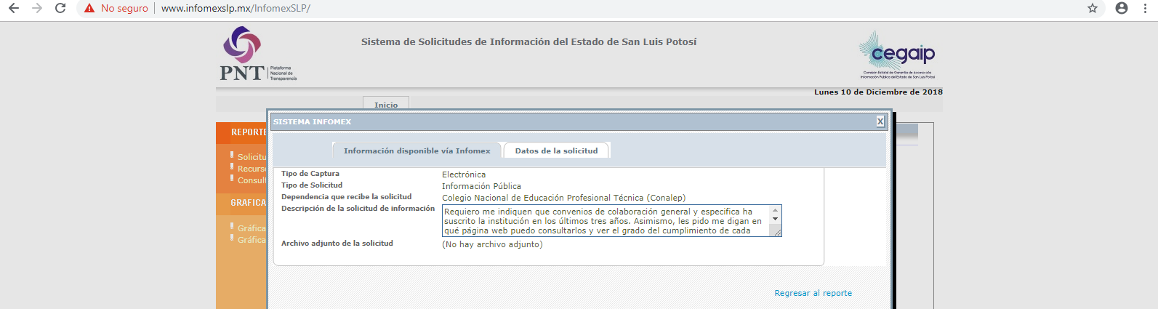

“…Requiero me indiquen que convenios de colaboración general y especifica ha suscrito la institución en los últimos tres años. Asimismo, les pido me digan en qué página web puedo consultarlos y ver el grado del cumplimiento de cada uno de ellos. También les pido me informen que convenios tienen previsto o están pendientes de suscribir en lo que queda del año..…”

SEGUNDO. Respuesta a la solicitud de acceso a la información pública. El 24 veinticuatro de octubre de 2018 dos mil dieciocho el sujeto obligado notificó al solicitante, por el mismo medio electrónico, la respuesta a la solicitud de acceso a la información pública, misma que es como sigue:

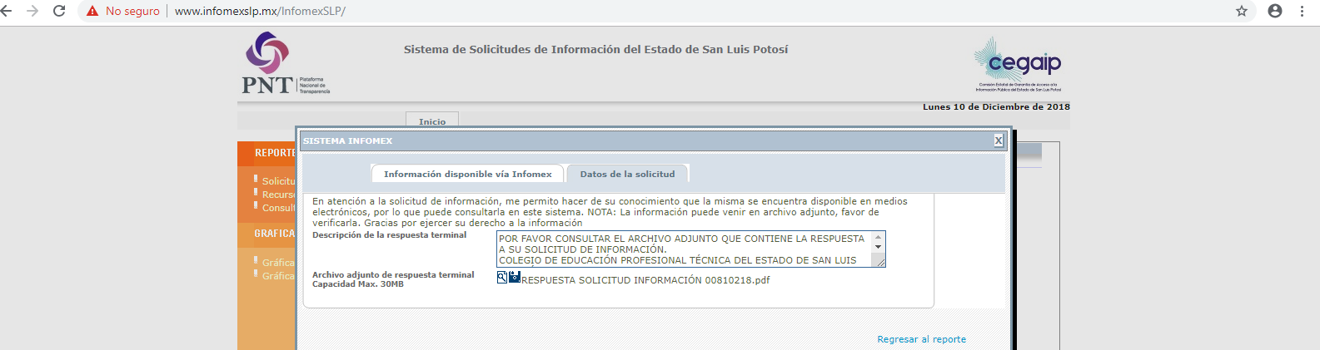

“…POR FAVOR CONSULTAR EL ARCHIVO ADJUNTO QUE CONTIENE LA RESPUESTA A SU SOLICITUD DE INFORMACIÓN.
COLEGIO DE EDUCACIÓN PROFESIONAL TÉCNICA DEL ESTADO DE SAN LUIS POTOSÍ…”

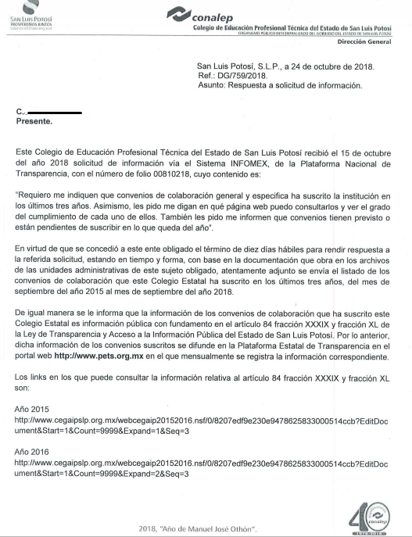

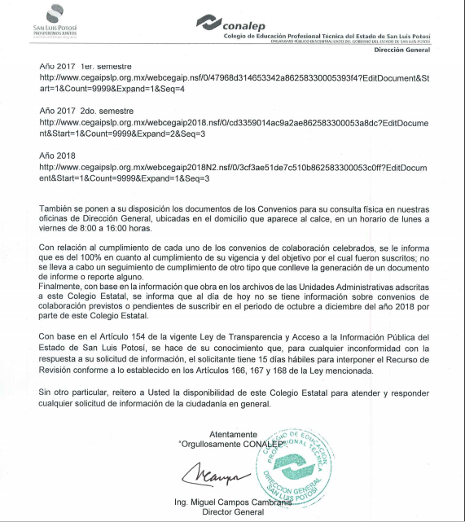

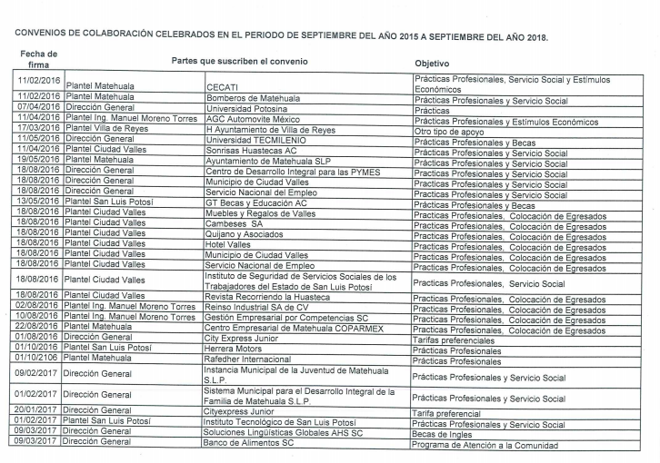
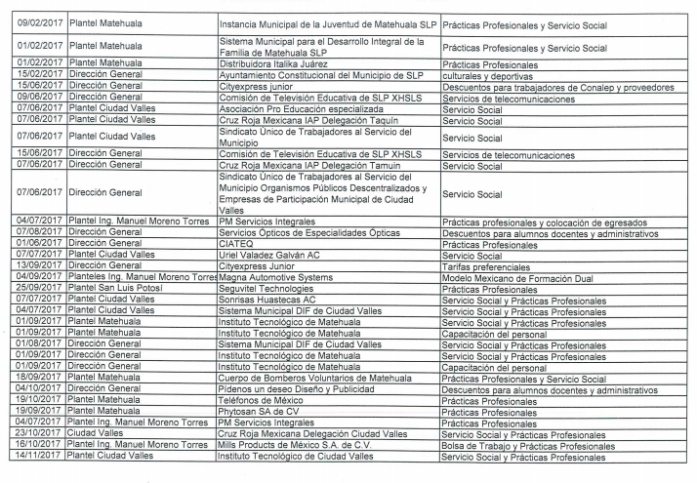

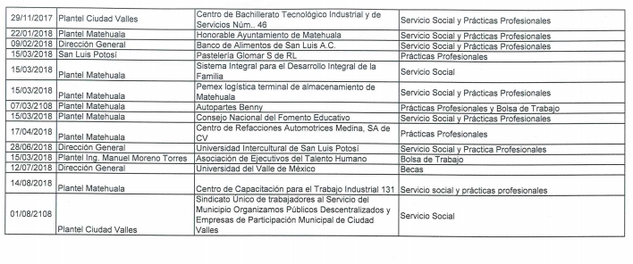
TERCERO. Interposición del recurso. El 26 veintiséis de octubre de 2018 dos mil dieciocho, a través del Sistema de Gestión de Medios de Impugnación, el solicitante de la información interpuso recurso de revisión contra de la respuesta mencionada en el punto anterior, mismo que en esa fecha quedó presentado ante la Oficialía de Partes de esta Comisión Estatal de Garantía de Acceso a la Información Pública.

CUARTO. Trámite del recurso de revisión ante esta Comisión Estatal de Garantía de Acceso a la Información Pública. Mediante auto del 29 veintinueve de octubre de 2018 dos mil dieciocho la presidencia de esta Comisión de Transparencia tuvo por recibido el recurso de revisión, por lo que, por razón de turno, tocó conocer a la ponencia de la Licenciada Paulina Sánchez Pérez del Pozo por lo que se le turnó dicho expediente para que procediera, previo su análisis, a su admisión o desechamiento según fuera el caso.

QUINTO. Auto de admisión y trámite. Por proveído del 31 treinta y uno de octubre de 2018 dos mil dieciocho la Comisionado Ponente, acordó la admisión del recurso de revisión por actualizarse la hipótesis establecida en la fracción VII, del artículo 167 de la Ley de Transparencia y Acceso a la Información Pública del Estado, de la misma manera:

- Registró en el Libro de Gobierno el presente expediente como RR-848/2018-2 PLATAFORMA.
- Admitió a trámite el presente recurso de revisión.
- Tuvo como sujeto obligado al GOBIERNO DEL ESTADO DE SAN LUIS POTOSÍ POR CONDUCTO DEL COLEGIO NACIONAL DE EDUCACIÓN PROFESIONAL TÉCNICA DE SAN LUIS POTOSÍ, A TRAVÉS DE SU DIRECTOR GENERAL Y DEL TITULAR DE LA UNIDAD DE TRANSPARENCIA.
- Se le tuvo al recurrente por señalada dirección electrónica para oír notificaciones.
- Se puso a disposición de las partes el expediente para que en un plazo máximo de 7 siete días manifestaran lo que a su derecho conviniera –ofrecer pruebas y alegar–.

Asimismo, en ese auto la ponente expresó que el sujeto obligado debería informar a esta Comisión de Transparencia si la información que le fue solicitada:

- Se encontraba en sus archivos.
- Si estaba obligado a documentar esa información de acuerdo a sus facultades, competencias o funciones en el formato que el solicitante pidió –conforme a las características físicas de la información o del lugar en donde se encuentre y si la información se encuentra en una base de datos–.
- Se encontraba en una de las excepciones del derecho de acceso a la información como impedimento legal para su entrega –cuando se trate de información reservada o confidencial–.

Por otra parte, la ponente ordenó el traslado a las autoridades con la copia simple del recurso de revisión; se les requirió a éstas para remitieran copia certificada del nombramiento que los acreditara como tales; para que señalaran personas y domicilio para oír y recibir notificaciones en esta ciudad; y que una vez, que sea decretado el cierre de instrucción no se atendería la información que fuese enviada.

Finalmente, en virtud de que el sujeto obligado señaló a través de su respuesta diversas direcciones electrónicas mediante las cuales puede ser consultada la información solicitada por el recurrente, la Comisionada ordenó que se remitiera el expediente al Sistema Estatal de Documentación y Archivo –en adelante el SEDA– para que en un plazo de 03 tres días emitiera un dictamen en el que determinara si las direcciones electrónicas señalada por el sujeto obligado en su respuesta se encuentran en un formato accesible para el solicitante, y de ser así, describiera cual es la información que se desprende de esta, y en su caso señale si la misma es o no susceptible de impresión.

SEXTO. Informe del sujeto obligado y del Sistema Estatal de Documentación y Archivo. Por proveído del 20 veinte de noviembre de 2018 dos mil dieciocho la ponente del presente asunto tuvo:

- Por recibidos dos oficios DG/808/2018, firmado por el DIRECTOR GENERAL del sujeto obligado junto con anexos.
- Por recibido el oficio el oficio SEDA-DG-422/2018 firmado por el Director de Archivos y Encargado del Despacho del Sistema Estatal de Documentación y Archivo.
- Por reconocida su personalidad.
- Por rendido en tiempo y forma el informe solicitado.
- Por expresados los argumentos relacionados con el presente asunto.
- Por ofrecidas las pruebas que acompañó al oficio de mérito.
- Por señalado domicilio y personas para oír y recibir notificaciones.

Respecto de la parte recurrente, se advirtió que no compareció a realizar las manifestaciones que a su derecho conviniera – ofrecer pruebas y alegar.

Para concluir, la ponente declaró cerrado el periodo de instrucción y procedió a elaborar el proyecto de resolución respectivo.

CONSIDERANDO

PRIMERO. Competencia. Esta Comisión Estatal de Garantía de Acceso a la Información Pública es competente para conocer del presente asunto, de acuerdo con los artículos 6, párrafo cuarto, apartado A, fracción IV, de la Constitución Política de los Estados Unidos Mexicanos; 17, fracción III, párrafo tercero, de la Constitución Política del Estado Libre y Soberano de San Luis Potosí; 27, primer párrafo, 34, fracciones I y II, 35, fracción I, y 175 de la Ley de Transparencia y Acceso a la Información Pública de este Estado.

SEGUNDO. Procedencia. El presente recurso de revisión es procedente en términos del artículo 166 de la Ley de Transparencia y Acceso a la Información Pública del Estado ya que el recurrente se inconforma por la respuesta a su solicitud de acceso a la información pública por parte del sujeto obligado.

TERCERO. Oportunidad del recurso. La interposición del escrito inicial del recurso de revisión fue oportuna al presentarse dentro del plazo de quince días a que se refiere el artículo 166 de la Ley de Transparencia y Acceso a la Información Pública del Estado, como se expone a continuación:

- El 24 veinticuatro de octubre de 2018 dos mil dieciocho el solicitante de la información fue notificado de la respuesta a su solicitud.
- Por lo tanto, el plazo de los quince días hábiles para interponer el recurso de revisión transcurrió del día 25 veinticinco de octubre al 16 dieciséis de noviembre del referido año.
- Se deben de descontar de dicho cómputo por ser inhábiles los días 27 veintisiete, 28 veintiocho de octubre, 01 uno, 02 dos, 03 tres y 04 cuatro de noviembre del año 2018 dos mil dieciocho.
- Consecuentemente si el 26 veintiséis de octubre del mismo año el recurrente interpuso el citado medio de impugnación ante esta Comisión de Transparencia, resulta claro que es oportuna su presentación.

CUARTO. Certeza del acto reclamado. Son ciertos los actos reclamados atribuidos a los sujetos obligados en virtud de que el Director General del Sujeto Obligado así lo reconoció en su informe.

QUINTO. Causales de improcedencia. Las causales de improcedencia previstas en el artículo 179 de la Ley de Transparencia son de estudio oficioso y preferente a cualquier otra cuestión planteada, por lo tanto, al no haber otra causal de improcedencia invocada por las partes o advertida por este órgano colegiado, se analiza el fondo de la cuestión planteada.

SEXTO. Estudio de los agravios.

6.1. Agravios. El recurrente expresó como agravios:

“…No pude abrir el último de los vínculos…”

6.1.1. Agravio fundado.

Para mejor comprensión del porqué el agravio resultó fundado, es porque efectivamente en la respuesta proporcionada al solicitante mediante oficio DG/759/2018 de 24 veinticuatro de octubre de 2018 dos mil dieciocho, la autoridad informo que (cuarto párrafo):

“…la información de los convenios de colaboración que ha suscrito este Colegio Estatal es información Pública con fundamento en el artículo 84 fracción XXXIX y fracción XL de la Ley de Transparencia y Acceso a la Información Pública del Estado de San Luis Potosí. Por lo anterior dicha información de los convenios suscritos se difunde en la Plataforma Nacional de Transparencia en el portal web http://www.pets.org..mx en el que mensualmente se registra la información correspondiente…”

De ahí que, la autoridad indicó los links en los que puede consultar la información relativa al artículo 84 fracción XXXIX y XL.

Así, en su agravio el recurrente expresó que “…No pude abrir el último de los vínculos…”

Sin embargo, lo anterior, se corroboró con el informe que el SEDA rindió en este expediente, ya que la ponencia en el auto que admitió a trámite el presente expediente le solicitó un dictamen en donde determinara si las direcciones electrónicas señalada por el sujeto obligado en su respuesta se encuentran en un formato accesible para el solicitante, y de ser así, describiera cual es la información que se desprende de esta, y en su caso señale si la misma es o no susceptible de impresión. Informe rindió el 13 trece de noviembre de 2018 dos mil dieciocho y, en el que en conclusión dijo que:

…De las rutas señaladas por el sujeto obligado, se advierte que las direcciones electrónicas no vinculan a la información que señalo el sujeto obligado, pues en la ventana aparece como motivo, que el archivo no se encuentra o no se puede leer el archivo, tal y como se desprende de las pantallas que fueron anexas a cada una de las rutas señaladas.

Por lo anteriormente expuesto, este sistema estatal de Documentación y Archivo de la Comisión Estatal de Garantía de acceso a la Información Pública tal y como se señala en el dictamen de mérito…”

Contrario a lo afirmado por la autoridad en su respuesta pues ya quedó visto que:

- las direcciones electrónicas no vinculan a la información que señalo el sujeto obligado y,
- que el archivo no se encuentra o no se puede leer el archivo.

6.2. Informe de la autoridad.

Es necesario citar el informe que el DIRECTOR GENERAL rindió ante esta Comisión de Transparencia y, en el que básicamente expuso que este sujeto obligado sí entregó y puso a disposición del recurrente la información en la modalidad y formato solicitado, y si entregó y puso a disposición en un formato comprensible y accesible, sin embargo hizo la aclaración que la Plataforma Estatal de Transparencia PETS no es un sistema sobre el cual este sujeto obligado tenga y atribuciones de manejo ya que la disponibilidad y manejo de la PETS es en su totalidad de esta Comisión quien es el órgano garante que proporciona los servicios de captura y consulta en la Plataforma de manera permanente.

Asimismo, argumentó que la disposición de la Información de la PETS puede estar o no accesible ya que depende de las eventualidades y variables que se presenten, tal y como lo notifica y hace del conocimiento público la CEGAIP en su portal web.

Al respecto, dígase al sujeto obligado que los artículos 7°, segundo párrafo, 8°, fracción VI, 60, primer párrafo, 62 primer párrafo, 63 y 67 fracción III, de la Ley de Transparencia y Acceso a la Información Pública del Estado establecen, en lo que aquí interesa que el sujeto obligado debe siempre atender el principio de máxima publicidad, es decir, dar la debida publicidad a sus actos y, facilitar el acceso a la información mediante una respuesta a la solicitud de acceso a la información pública que atienda otro de los principios que es el de facilitar el acceso a la información pública en virtud de que es precisamente el sujeto obligado quien no sólo conoce la información que le fue solicitada, sino además de que es precisamente la autoridad quien al ser quien manipula su sitio electrónico es quien sabe y conoce la ubicación exacta de la información que le fue solicitada.

En ese tenor, también la Ley de Transparencia y Acceso a la Información Pública del Estado de San Luis Potosí, se prevé lo siguiente:

“…ARTÍCULO 152. Cuando la información requerida por el solicitante ya esté disponible al público en medios impresos, tales como libros, compendios, trípticos, registros públicos, en formatos electrónicos disponibles en Internet o en cualquier otro medio, se le hará saber por el medio requerido por el solicitante la fuente, el lugar y la forma en que puede consultar, reproducir o adquirir dicha información en un plazo no mayor a cinco días…”

Dicho precepto refiere que, cuando la información requerida por el solicitante ya esté disponible al público en medios impresos, tales como formatos electrónicos disponibles en Internet o en cualquier otro medio, se le hará saber por el medio requerido por el solicitante la fuente, el lugar y la forma en que puede consultar, reproducir o adquirir dicha información en un plazo no mayor a cinco días, circunstancia que en el presente asunto no aconteció, pues en el caso concreto el sujeto obligado proporcionó la información el 24 veinticuatro de octubre de 2018 dos mil dieciocho, es decir al 7° séptimo día.

Por otro lado, no pasa inadvertido para esta Comisión la manifestación del sujeto obligado en razón de que en virtud de atender la prerrogativa de acceso a la información del recurrente y con el objetivo de que el recurrente tenga acceso a la información de manera completa, procedió a enviarle el día 12 de noviembre de 2018 dos mil dieciocho la información relativa a los convenios de colaboración suscritos por este sujeto obligado del mes de septiembre de 2015, al mes de septiembre del año 2018, a la cuenta de correo electrónico declarada por el recurrente en sus datos de impugnación.

En ese tenor, en la especie no se encuentra demostrado que el sujeto obligado haya enviado los convenios arriba descritos al solicitante, en virtud de que las capturas de los correos enviados a la cuenta del solicitante consiste en copia fotostática simple y por tal no tiene valor probatorio pleno, precisamente porque al ser copia fotostática simple carece, por sí sola, de dicho valor, y por tal motivo sólo genera simple presunción de la existencia del documento reproducido, pero resulta insuficiente al no encontrarse adminiculada con diversos elementos probatorios para justificar el hecho o el derecho que se pretende demostrar.

Por tanto, a juicio de esta Comisión Estatal de Garantía de Acceso a la Información Pública el sujeto obligado al momento de que rindió su informe debió de acompañar los documentos que en copia fotostática certificada –precisamente por ser una impresión del original que consta en un documento electrónico- para que, en efecto, se acreditara que la información fue entregada mediante el correo electrónico del peticionario hoy recurrente.

Por lo anteriormente expuesto, resulta fundado el agravio expresado por el recurrente.

6.1.2 Naturaleza pública de la información solicitada.

Los sujetos obligados deben difundir en los portales de internet y en la Plataforma Nacional de Transparencia, es decir, deben de transparentar de manera oficiosa, ello de acuerdo con los artículos 70 fracción XXXIII de la Ley General de Transparencia y Acceso a la Información Pública, 84, fracción XXXIX y XL de la Ley de Transparencia y Acceso a la Información Pública del Estado que establecen:

“…Artículo 70. En la Ley Federal y de las Entidades Federativas se contemplará que los sujetos obligados pongan a disposición del público y mantengan actualizada, en los respectivos medios electrónicos, de acuerdo con sus facultades, atribuciones, funciones u objeto social, según corresponda, la información, por lo menos, de los temas, documentos y políticas que a continuación se señalan:

XXXIII. Los convenios de coordinación de concertación con los sectores social y privado;…”

“…ARTÍCULO 84. Los sujetos obligados pondrán a disposición del público y mantendrán actualizada, en los respectivos medios electrónicos, de acuerdo con sus facultades, atribuciones, funciones u objeto social, según corresponda, la información, por lo menos, de los temas, documentos y políticas que a continuación se señalan:

[…]
XXXIX. Los convenios que realicen con la federación, con otros estados y con los municipios, siempre que no versen sobre seguridad nacional o seguridad pública;

XL. Los convenios de coordinación de concertación con los sectores social y privado;…”

Po lo anterior, es importante destacar, que también el estudio realizado en el presente recurso de revisión es respecto a la naturaleza de la información a la que el hoy recurrente solicitó tener acceso, relativa a los convenios de colaboración general y especifica suscritos por la institución de los últimos tres años.

6.2. Modalidad de entrega.

Sobre este tópico los artículos 17, 146, fracción V, primer párrafo y 155, de la Ley de Transparencia establecen que:

ARTÍCULO 17. El ejercicio del derecho de acceso a la información es gratuito y sólo podrá requerirse el cobro correspondiente a la modalidad de reproducción y entrega solicitada.
En ningún caso los ajustes razonables que se realicen para el acceso de la información de solicitantes con discapacidad, será con costo a los mismos.

ARTÍCULO 146. Para presentar una solicitud no se podrán exigir mayores requisitos que los siguientes:
[…]
V. La modalidad en la que prefiere se otorgue el acceso a la información, la cual podrá ser verbal, siempre y cuando sea para fines de orientación, mediante consulta directa, mediante la expedición de copias simples o certificadas o la reproducción en cualquier otro medio, incluidos los electrónicos…

ARTÍCULO 155. El acceso se dará en la modalidad de entrega y, en su caso, de envío elegidos por el solicitante. Cuando la información no pueda entregarse o enviarse en la modalidad elegida, el sujeto obligado deberá ofrecer otra u otras modalidades de entrega.
En cualquier caso, se deberá fundar y motivar la necesidad de ofrecer otras modalidades.

Por eso, el acceso se dará en la modalidad de entrega elegido por el solicitante y que cuando la información no pueda entregarse o enviarse en la modalidad elegida, el sujeto obligado deberá ofrecer otra u otras modalidades de entrega ya que, de no ser así, en cualquier caso, se deberá fundar y motivar la necesidad de ofrecer otras modalidades.

Y que, por lo tanto, el ejercicio del derecho de acceso a la información es gratuito y sólo podrá requerirse el cobro correspondiente a la modalidad de reproducción y entrega solicitada.

De ahí que para presentar una solicitud no se podrán exigir mayores requisitos, entre lo que se encuentra el de la modalidad en la que prefiere se otorgue el acceso a la información, por ello, la regla es que el acceso se dará en la modalidad de solicitada y, en su caso, de envío elegidos por el solicitante y, la excepción es cuando la información no pueda entregarse o enviarse en la modalidad elegida, el sujeto obligado deberá ofrecer otra u otras modalidades de entrega.

En el caso, la solicitud de información fue realizada por el solicitante a través de la Plataforma Nacional de Transparencia y, si éste presentó la solicitud de información por medios electrónicos, entonces, se está en el supuesto de que la autoridad debe entregar la información peticionada por ese mismo medio.

Lo anterior, incluso encuentra sustento en el criterio 03/2008 emitido por el Comité de Acceso a la Información Pública y Protección de Datos Personales de la Suprema Corte de Justicia de la Nación, publicado en la Compilación de Normas y Criterios en Materia de Transparencia, Acceso a la Información Pública y Protección de Datos Personales de la Suprema Corte de Justicia de la Nación, Novena Edición, página 919, México 2013 cuyo rubro y texto es:

MODALIDAD ELECTRÓNICA DE ACCESO A LA INFORMACIÓN. SI SE RECIBE UNA SOLICITUD POR MEDIOS ELECTRÓNICOS SIN PRECISAR LA MODALIDAD DE PREFERENCIA DEBE PRESUMIRSE QUE SE REQUIRIÓ EL ACCESO POR ESA MISMA VÍA. El ejercicio del derecho de acceso a la información gubernamental no se entiende de forma abstracta y desvinculada a la forma en que los gobernados pueden allegarse de aquélla; destacándose que la modalidad de entrega de la información resulta de especial interés para hacer efectivo este derecho. En este sentido, la Comisión para la Transparencia y Acceso a la Información de la Suprema Corte de Justicia de la Nación (recurso de revisión 1/2005) determinó que el acceso a la información no se cumple de forma íntegra cuando se entrega la información al peticionario en una modalidad diversa a la solicitada, cuando esta fue la remisión por medios electrónicos, toda vez que el otorgamiento en una diversa puede constituir un obstáculo material para el ejercicio del derecho de acceso a la información tutelado en el artículo 6° constitucional. Por lo tanto, si el peticionario solicita por vía electrónica determinada información sin precisar la modalidad de su preferencia debe presumirse que la requiere por esa misma vía.

Criterio que de conformidad con el artículo 7° de la Ley de Transparencia resulta aplicable al caso concreto, pues el mismo es para hacer efectivo el derecho de acceso a la información pública, ya que orienta a esta Comisión de Transparencia para favorecer el principio de máxima publicidad y disponibilidad de la información en posesión del sujeto obligado.

6.3. Exhorto.

Por tanto, este Órgano Garante estima que en atención a lo establecido en los artículos 7°, segundo párrafo, 8°, fracción VI, 60, primer párrafo, 62 primer párrafo, 63 y 67 fracción III, de la Ley de Transparencia y Acceso a la Información Pública del Estado, el Colegio de Educación Profesional Técnica del Estado de San Luis Potosí (CONALEP), en atención a las consideraciones vertidas en el considerando sexto de la presente resolución, tal como lo refiere el numeral 152 de la ley de la materia, mismo que a la letra dice:

“…ARTÍCULO 152. Cuando la información requerida por el solicitante ya esté disponible al público en medios impresos, tales como libros, compendios, trípticos, registros públicos, en formatos electrónicos disponibles en Internet o en cualquier otro medio, se le hará saber por el medio requerido por el solicitante la fuente, el lugar y la forma en que puede consultar, reproducir o adquirir dicha información en un plazo no mayor a cinco días…”

En virtud de lo anterior, SE EXHORTA al sujeto obligado a que, en el futuro, cuando la información requerida por el solicitante ya esté disponible al público en medios impresos, tales como libros, compendios, trípticos, registros públicos, en formatos electrónicos disponibles en Internet o en cualquier otro medio, haga saber por el medio requerido por el solicitante la fuente, el lugar y la forma en que puede consultar, reproducir o adquirir dicha información en un plazo no mayor a cinco días.

6.4. Sentido y efectos de la resolución.

En las condiciones anotadas y, al haber resultado fundado el agravio que hizo valer el recurrente, lo procedente es que este Órgano Colegiado de conformidad con el artículo 175, fracción III, de la Ley de Transparencia y Acceso a la Información Pública del Estado modifica la respuesta proporcionada por el sujeto obligado y, por lo tanto, lo conmina a que emita otra respuesta en la que:

- Proporcione de nueva cuenta la ruta o link electrónico, es decir, dé todos aquellos elementos de forma directa o indirecta dentro de la página oficial del sujeto obligado de forma específica para acceder a la información sobre convenios de colaboración general y especifica ha suscrito la institución en los últimos tres años (2016, 2017 y 2018), o en su defecto envíe en modalidad electrónica la información solicitada por el particular.

6.4. Precisiones de esta resolución.

De conformidad con la última parte del artículo 176 de la Ley de Transparencia está Comisión de Transparencia establece los siguientes términos para el cumplimiento de la resolución.

- En cuanto a lo ordenado, se reitera que la información debe de entregarse en la modalidad solicitada en la inteligencia de que en virtud de que la recurrente expresó que la modalidad de entrega de la información fuera la electrónica, y toda vez que ya no es posible que la autoridad proporcione la información solicitada mediante la Plataforma Nacional de Transparencia San Luis Potosí, ésta deberá hacerlo a través del correo electrónico señalado por la particular para oír y recibir notificaciones.

- El sujeto obligado deberá de cuidar en todo momento que la información que entregará no contenga datos personales o confidenciales, pues en caso de contener información con esos datos, deberá de elaborar la versión pública.

6.5. Plazo de diez días hábiles para el cumplimento de esta resolución.

Con fundamento en el artículo 175 de la Ley de Transparencia y Acceso a la Información Pública del Estado, este órgano colegiado le concede al sujeto obligado el plazo de diez días para la entrega de la información, plazo que es el que está Comisión de Transparencia considera que es suficiente, ya que es el máximo autorizado por el citado precepto.

6.6 Informe sobre el cumplimento a la resolución dentro del plazo de tres días hábiles.

De conformidad con el artículo 177, segundo párrafo, el sujeto obligado deberá de informar a esta Comisión de Transparencia el cumplimento a la presente resolución en un plazo que no deberá de exceder de tres días siguientes a los diez días que tiene para la entrega de la información en donde justificará con los documentos necesarios el cumplimento a lo aquí ordenado.

6.7. Medida de apremio en caso de incumplimiento a la resolución.

Esta Comisión Estatal de Garantía de Acceso a la Información Pública apercibe al sujeto obligado que, en caso de no acatar la presente resolución, podrá ser acreedor de alguna de las medidas de apremio establecidas en el artículo 190 de la Ley de Transparencia, en virtud de que este órgano colegiado debe de garantizar el debido cumplimiento al derecho humano de acceso a la información pública.

RESOLUTIVOS

Por lo expuesto y fundado, SE RESUELVE:

Único. Esta Comisión Estatal de Garantía y Acceso a la Información Pública modifica el acto impugnado por los fundamentos y las razones desarrolladas en el considerando sexto de la presente resolución.

Notifíquese; por oficio a las autoridades y a la recurrente por el medio que designó.

Así, por unanimidad de votos lo resolvió la Comisión Estatal de Garantía de Acceso a la Información Pública, integrada por los Comisionados Licenciados Mariajosé González Zarzosa, Mtro. Alejandro Lafuente Torres, Paulina Sánchez Pérez del Pozo, Presidente, siendo ponente la última de los nombrados, quienes, en unión de la Licenciada Rosa María Motilla García, Secretaria de Pleno que da fe, firman esta resolución.

COMISIONADA  MARIAJOSÉ  GONZÁLEZ ZARZOSA |  | COMISIONADO  MTRO. ALEJANDRO  LAFUENTE TORRES
COMISIONADA PRESIDENTE  LIC. PAULINA SÁNCHEZ  PÉREZ DEL POZO |  |  | SECRETARIA DE PLENO  LIC. ROSA MARÍA MOTILLA GARCÍA

*ESTAS FIRMAS PERTENECEN A LA RESOLUCIÓN DE LA REVISIÓN 848/2018-2 QUE FUE INTERPUESTO CONTRA EL COLEGIO DE EDUCACION PROFESIONAL TÉCNICA DEL ESTADO DE SAN LUIS POTOSÍ (CONALEP) Y QUE FUE APROBADA EN LA SESIÓN EXTRAORDINARIA DEL 11 ONCE DE DICIEMBRE DE 2018 DOS MIL DIECIOCHO.

L/MEMH

Visible en la foja 2 y 11 de autos.
Visible De la foja 4 a 9 de autos.
Visible de la foja 46 a 48 de autos.
ARTÍCULO 7°. El derecho de acceso a la información o la clasificación de la información se interpretarán bajo los principios establecidos en la Constitución Política de los Estados Unidos Mexicanos; los tratados internacionales de los que el Estado mexicano sea parte; y la presente Ley. En la aplicación e interpretación de la presente Ley deberá prevalecer el principio de máxima publicidad, conforme a lo dispuesto en la Constitución Política de los Estados Unidos Mexicanos; en los tratados internacionales de los que el Estado mexicano sea parte; así como en las resoluciones y sentencias vinculantes que emitan los órganos nacionales e internacionales especializados, favoreciendo en todo tiempo a las personas la protección más amplia… ARTÍCULO 8°. La CEGAIP deberá regir su funcionamiento de acuerdo a los siguientes principios: […] VI. Máxima Publicidad: toda la información en posesión de los sujetos obligados será pública, completa, oportuna y accesible, sujeta a un claro régimen de excepciones que deberán estar definidas y ser además legítimas y estrictamente necesarias en una sociedad democrática; ARTÍCULO 60. En la formulación, producción, procesamiento, administración, archivo y resguardo de la información, debe atenderse al principio de la máxima publicidad, con el objeto de facilitar el acceso de cualquier persona a su conocimiento. ARTÍCULO 62. Los sujetos obligados deberán atender al principio de máxima publicidad, permitiendo que la información pública se difunda en medios electrónicos que facilite su reproducción directa por el interesado o solicitante. En los demás casos, respetando el principio de gratuidad, los sujetos obligados observarán las cuotas que se fijen en sus respectivas Leyes de Ingresos por su reproducción. ARTÍCULO 63. Para hacer efectivo el derecho de acceso a la información pública, la interpretación de esta Ley y Lineamientos que de la misma se deriven, se orientará a favorecer los principios de máxima publicidad y disponibilidad de la información en posesión de los sujetos obligados; así mismo, atenderá a los principios constitucionales y a los instrumentos internacionales suscritos y ratificados en esta materia por el Estado Mexicano, y a la interpretación que de los mismos hayan realizado los órganos nacionales e internacionales especializados. ARTÍCULO 67. Para el cumplimiento de las obligaciones previstas en esta Ley, los sujetos obligados podrán desarrollar o adoptar, en lo individual o en acuerdo con otros sujetos obligados, esquemas de mejores prácticas que tengan por objeto: […] III. Facilitar el ejercicio del derecho de acceso a la información a las personas, y
ARTICULO 7. El derecho de acceso a la información o la clasificación de la información se interpretarán bajo los principios establecidos en la Constitución Política de los Estados Unidos Mexicanos; los tratados internacionales de los que el Estado mexicano sea parte; y la presente Ley. En la aplicación e interpretación de la presente Ley deberá prevalecer el principio de máxima publicidad, conforme a lo dispuesto en la Constitución Política de los Estados Unidos Mexicanos; en los tratados internacionales de los que el Estado mexicano sea parte; así como en las resoluciones y sentencias vinculantes que emitan los órganos nacionales e internacionales especializados, favoreciendo en todo tiempo a las personas la protección más amplia. Para el caso de la interpretación, se podrá tomar en cuenta los criterios, determinaciones y opiniones de los organismos nacionales e internacionales, en materia de transparencia. Las disposiciones que regulen aspectos de transparencia y acceso a la información previstas en la legislación Estatal en su conjunto, deberán interpretarse armónicamente con la Ley General, atendiendo al principio pro persona.
ARTÍCULO 7°. El derecho de acceso a la información o la clasificación de la información se interpretarán bajo los principios establecidos en la Constitución Política de los Estados Unidos Mexicanos; los tratados internacionales de los que el Estado mexicano sea parte; y la presente Ley. En la aplicación e interpretación de la presente Ley deberá prevalecer el principio de máxima publicidad, conforme a lo dispuesto en la Constitución Política de los Estados Unidos Mexicanos; en los tratados internacionales de los que el Estado mexicano sea parte; así como en las resoluciones y sentencias vinculantes que emitan los órganos nacionales e internacionales especializados, favoreciendo en todo tiempo a las personas la protección más amplia… ARTÍCULO 8°. La CEGAIP deberá regir su funcionamiento de acuerdo a los siguientes principios: […] VI. Máxima Publicidad: toda la información en posesión de los sujetos obligados será pública, completa, oportuna y accesible, sujeta a un claro régimen de excepciones que deberán estar definidas y ser además legítimas y estrictamente necesarias en una sociedad democrática; ARTÍCULO 60. En la formulación, producción, procesamiento, administración, archivo y resguardo de la información, debe atenderse al principio de la máxima publicidad, con el objeto de facilitar el acceso de cualquier persona a su conocimiento. ARTÍCULO 62. Los sujetos obligados deberán atender al principio de máxima publicidad, permitiendo que la información pública se difunda en medios electrónicos que facilite su reproducción directa por el interesado o solicitante. En los demás casos, respetando el principio de gratuidad, los sujetos obligados observarán las cuotas que se fijen en sus respectivas Leyes de Ingresos por su reproducción. ARTÍCULO 63. Para hacer efectivo el derecho de acceso a la información pública, la interpretación de esta Ley y Lineamientos que de la misma se deriven, se orientará a favorecer los principios de máxima publicidad y disponibilidad de la información en posesión de los sujetos obligados; así mismo, atenderá a los principios constitucionales y a los instrumentos internacionales suscritos y ratificados en esta materia por el Estado Mexicano, y a la interpretación que de los mismos hayan realizado los órganos nacionales e internacionales especializados. ARTÍCULO 67. Para el cumplimiento de las obligaciones previstas en esta Ley, los sujetos obligados podrán desarrollar o adoptar, en lo individual o en acuerdo con otros sujetos obligados, esquemas de mejores prácticas que tengan por objeto: […] III. Facilitar el ejercicio del derecho de acceso a la información a las personas, y

